在我们的项目里，资源分为两大类：
（一）界面皮肤文件（.png图片）
1、目录：LoveHome\trunk\client\Assets\Resources\UISkins\Textures\
2、需要打开工程Client，在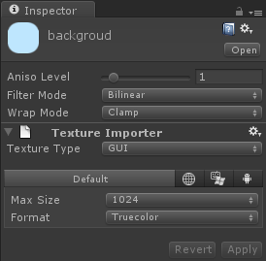里对这些.png文件进行相关设置：TextureType->GUI，Format->Truecolor。
3、可以批量图片进行设置，而不必一个一个的设置。批量设置如下步骤：
（a）选择某些文件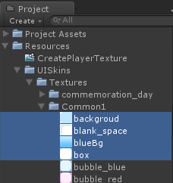
或选择整个文件夹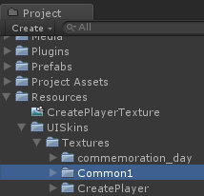
（b）选择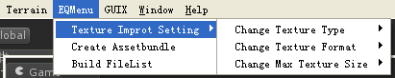
（c）在我们的项目里目前只需要ChangeTextureType和ChangeTextureFormat，分别选择GUI和Truecolor。
4、可以在控制台查看相关的信息，如
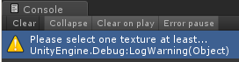
这是没有选择任何图片的提示，就执行。

注意：把文件放到相应文件夹后，然后打开工程，会产生与文件同名的，但后缀名为.meta的文件：
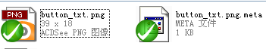
要找到这些文件，然后和原文件一起提交（这些文件只有在打开工程后才会产生。

（二）后缀为.u3d的文件（.xml.u3d、.mod.u3d、.mat.u3d、.png.u3d、.anis.u3d）
1、目录（参见：资源目录划分.doc）：LoveHome\trunk\client\AssetBundles\
2、我们把未生成.u3d前的资源如：.fbx、.xml、.png、.mat等都放在目录：
LoveHome\ResManager\Assets\
3、需要打开工程ResManager把资源转为.u3d格式（可以选择单个文件，也可以选择多个文件批量的转格式）。
4、步骤如下：
（a）选择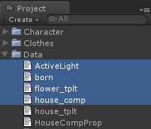
（b）可以右击选择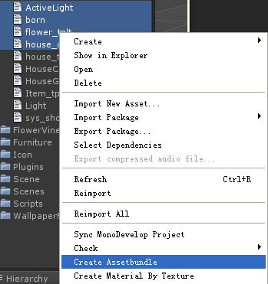
或通过菜单栏选择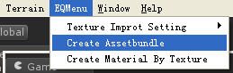
（c）弹出的窗口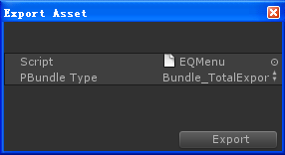
注意：模型和动作文件都是.fbx格式的，但是动作文件名里有包含@字符，如
，1350001@stand是动作文件，beard_1200000是胡子模型。对于非动作文件，选择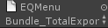这个格式即可，对于动作文件则需要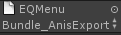格式（导动作文件需要很注意，比如：导男性动作，需要选中所有男性动作的文件，然后再导，不能一个一个的导。这里导出的动作的名称默认为animation.anis.u3d，需要手动重新对这个文件进行命名，命名规则为：男性动作名称为male_action.anis.u3d，女性动作名称为female_action.anis.u3d），然后单击，选择导出的目录即可。
5、生成材质，目前项目里有用到的材质有：角色模型的材质（脸、身体、头发、胡子的材质），未来有用到的可能又墙纸、地板的材质。
材质比较特殊，需要把.dds文件先生成.mat，然后再把.mat生成.u3d。例如：
（a）选中.dds文件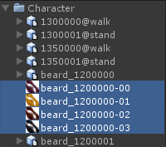
（b）右击选择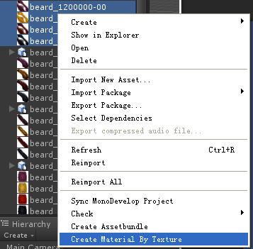
或者通过菜单栏选择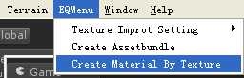
（c）生成的材质名称和dds文件名一样，文件放在同目录的Materials\目录下。
（d）再把生成的.mat生成.u3d。
注意：有的材质可能会需要手动设置一些参数，如：
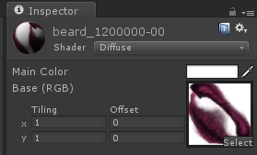
这里的Shader都是默认为Diffuse类型，有的则需要设置，具体再说。

